«Формирование навыков правильного употребления предлогов у детей старшего дошкольного возраста с нарушением речи».

Учитель-дефектолог Пужук Ольга Ивановна
ГУО «Ясли- сад агрогородка Луцковляны»

Аннотация
Одним из направлений коррекционной работы по формированию лексико-грамматических категорий у детей является обучение пониманию и правильному употреблению предлогов.
При изучении особенностей употребления предлогов пространственного значения детьми старшего дошкольного возраста были выявлены недостатки в виде следующих ошибок:
•пропуски предлога при употреблении существительного в исходной форме;
•замещения предлога гласным звуком;
•замещения предлога другим предлогом;
•ошибки употребления падежных окончаний управляемых слов;
•поиски правильного применения предлогов;
•замена предложно-падежной конструкции другой, менее сложной грамматически правильно оформленной, но с иным значением.
Необходимо помочь детям усвоить правила изменения и соединения слов, научить точно передавать смысловое намерение с помощью языковых средств.

Введение
Основной работой учителя – дефектолога является формирование звукопроизношения, как одного из необходимых средств воспитания звуковой культуры речи. Но грамматический строй речи занимает существенное место в речевом развитии.
Если ребёнок неправильно произносит отдельные звуки речи, то, следовательно, он неправильно выговаривает слова, строит предложения. Отсюда могут возникнуть трудности в общении ребёнка со сверстниками и взрослыми: скоро он почувствует себя неполноценным, всё чаще станет отмалчиваться, так постепенно будет развиваться неуверенность в себе.
Практика работы с детьми с нарушениями речи показывает, что дети 5-6 лет испытывают трудности в освоении предложно-падежных конструкций. Распространены ошибки в употреблении предлогов (согласовании различных частей речи). Дети не слышат предлоги, не понимают их значение, например: катались на санков (на санках), заботились белкой (о белке), ухаживали а ежику (за ежиком)…
Предлог – служебная часть речи, которая выражает зависимость одних слов от других в словосочетании или предложении. Предлоги бывают простые и составные.
Вместо термина “предлог” используется термин “маленькое слово”.
Тема правильного употребления предлогов у детей дошкольного возраста с нарушением речи в логопедической работе является актуальной, т.к. дети с ОНР, особенно, если дефект включает дизартрический компонент, испытывают трудности, связанные с ориентацией в окружающем пространстве. Отсюда несформированность пространственных понятий и трудности формирования навыков правильного употребления предлогов.
В грамматическом оформлении речи таких детей отмечается низкий уровень способности к построению предложений. Такие дошкольники часто не могут повторить фразу, состоящую из четырех и более слов, искажают их порядок и количество. В самостоятельной речи они используют простые нераспространенные предложения. Особенно распространены ошибки в употреблении предлогов (согласовании различных частей речи). Закрепление правильного звукопроизношения характеризуется продолжительностью и значительной трудоемкостью, что обусловлено решением проблемы в использовании предлогов и предложно – падежных конструкций. Нарушения во всех компонентах языковой системы отражаются на связной речи. Рассказы детей недостаточно полны, содержат грамматические ошибки
Основная часть
Практика моей работы и работы других специалистов показывает, что трудности в освоении предложно-падежных конструкций – это проблема, требующая пристального к себе внимания.

Цель:
Формирование у детей старшего дошкольного возраста представления о предлоге как средстве выражения связи между словами в словосочетаниях и предложениях в условиях пункта коррекционно-педагогической помощи при нарушении звуковой культуры речи.

Задачи:
•Изучить специальную литературу по вопросу формирования понимания предлогов и предложно - падежных конструкций у детей старшего дошкольного возраста.
•Сформировать представление о предлоге как отдельном слове у детей старшего дошкольного возраста.
•Научить понимать пространственное значение предлогов.
•Научить составлять предложения с предлогами с опорой на схемы и без внешних опор на любую тему и применять предлоги в повседневной жизни.

Наличие системы коррекционной работы и тщательного контроля над усвоением знаний способствует освоению детьми правильной системы предложных конструкций.

Предполагается, что ребенок может:
•Правильно ориентироваться в пространстве.
•Освоить представление о предлоге как об отдельном слове.
•Научиться работать со схемами предлогов.
•Определять место нахождения предлога в предложении.
•Составлять предложения по картинкам.
•Применять полученные умения в неподготовленной речи (бытовой, учебной, игровой) без внешних опор.

Дидактические принципы:
•Принцип активности ребенка в процессе обучения был и остается одним из основных в дидактике.
•Реализуя принцип доступности, я отбираю наглядный материал, формы и методы организации образовательной деятельности, чтобы они соответствовали уровню подготовки детей, их возрастным особенностям, учитываю специфику детей с нарушениями речи.
•Принцип систематичности и последовательности обучения состоит в том, что усвоение учебного материала идет в определенном порядке. Задания с применением предлогов я создаю и подбираю в соответствии с тематическим планом.
•Принцип наглядности.
Именно дошкольникам, с их наглядно-образным мышлением понятно лишь то, что можно одновременно рассмотреть, услышать, подействовать или оценить действие объекта.

Формы организации детской деятельности
Создание занятия включает два этапа:
•Разработка сюжета с учётом методических требований к логопедическому занятию.
•Отбор речевого и наглядного материала. Предложно-падежные конструкции являются сложными для дошкольников, их усвоение происходит в течение длительного времени.
Поэтому приходится искать интересные формы преподнесения и закрепления
материала. Я использую комплекс методов обучения: практический, наглядный, словесный.
Основным я выбрала игровой метод.
Игра – основной вид деятельности детей дошкольного возраста. Важная составляющая в организации игры – ориентация ребенка в игре на сверстника. Сохраняю манеру детского диалога в обучении, так как лишь по ней можно судить об успешности. Игру организовываю так, чтобы смысловой центр высказывания приходился на предлог. Здесь важно для ребенка понять, что предлог –хотя и маленькое, но имеющее самостоятельное значение слово и замена одного предлога другим меняет смысл высказывания, а это, в свою очередь, изменяет действие с предметом.
Занятия по формированию правильного использования предлогов и предложно-падежных конструкций у детей стараюсь формировать так, чтобы интерес у детей к нашей совместной деятельности был постоянным и не угасал со временем, так как от этого в большой степени зависит эффективность коррекционной работы.
Сначала необходимо дать детям понятие о ПРЕДЛОГЕ, как о «маленьком слове» и его значении в предложении, т.е. без определенного предлога нельзя понять смысл предложения и выполнить те или иные действия. Например, предлагается детям выполнить такие действия: положи карандаш…книгу; положи мяч …. стул; Они не могут выполнить это задание, пока не будет назван предлог.
Дети быстрее выполняют задание, если применить игровые приемы. Например, Незнайка находит игрушки в домике (под столом, около шкафа в кукольном уголке) и называет предложения с определенным предлогом.
На следующем занятии дети упражняются в понимании значений предлогов (в, на, за, около, под). Они играют в прятки с игрушкой-кошкой. Ребята говорят, где она сидит. Например, в шкафу, на шкафу, за шкафом, под шкафом. Затем они угадывают и называют, где на картинках сидит белка. Например, под елкой, на елке, за елкой, в дупле. На этом же занятии дети учатся обозначать предложения с предлогами символами. Они узнают, что маленькое слово обозначается зеленой полоской, но покороче, чем обычное слово и пишется с другими словами в предложении раздельно.
Полученные знания о правильном употреблении предлогов в речи закрепляются в играх.
Проводятся и такие словесные игры как: «Что где лежит или стоит у нас в кабинете?», «Где находится твоя любимая игрушка», «Куда спрятали игрушку» и др.
Можно детям давать и различные задания. Например: «Придумайте предложение о каком-либо предмете, который находится в нашем кабинете с предлогами (в, на, за, под, около) и назовите предлог».
Хорошо использовать картинки, на которых предметы или объекты можно двигать. Или две картинки, где на одной – предмет не двигается, а на другой – передвинулся. Например: Собака в будке и она вышла из будки. Бабочка на цветке, бабочка улетела с цветка и т.д.
После того, как дети научатся составлять предложения с предлогами с опорой на действия предметов или объектов, детям даются картинки с одним действующим лицом, по которым предложения можно составить только с одним определенным предлогом. Например: Собачка сидит в будке, собачка выходит из дома, собачка сидит на траве.
Ребята учатся составлять предложения с предлогами с опорой на картинку, доску.
Дети составляют предложения с предлогами на наглядно-действенной основе.
В своей практике я использую различные игры.
Игры с предлогами
Игра «Кубик бросай- предлог называй!»
Цель: формировать умение понимать и использовать простые предлоги, обозначающие пространственное расположение предлогов (простые предлоги: на, под, над, в, за, перед)
Оборудование: кубики со схемами предлогов, предметные картинки.
Дети произносят считалку:
Раз, два, три, четыре, пять,
Будем кубик мы кидать!
Ребёнок. На котором закончилась считалка, кидает кубик, называет предлог «маленькое слово», и выполняет инструкцию логопеда.
Инструкция 1: Назови «маленькое слово». Придумай предложение, в котором будет это «маленькое слово»
Инструкция 2: Назови «маленькое слово». Найди картинку с предложением, в котором есть это «маленькое слово».
Варианты заданий могут быть разные
- действие с кубиком и предметной картинкой; составить предложение с картинкой и выпавшей схемой.
- действие с кубиком и сюжетной картинкой: продолжить предложение с добавлением предмета (по схеме); к картинке подобрать и показать на кубике схему.
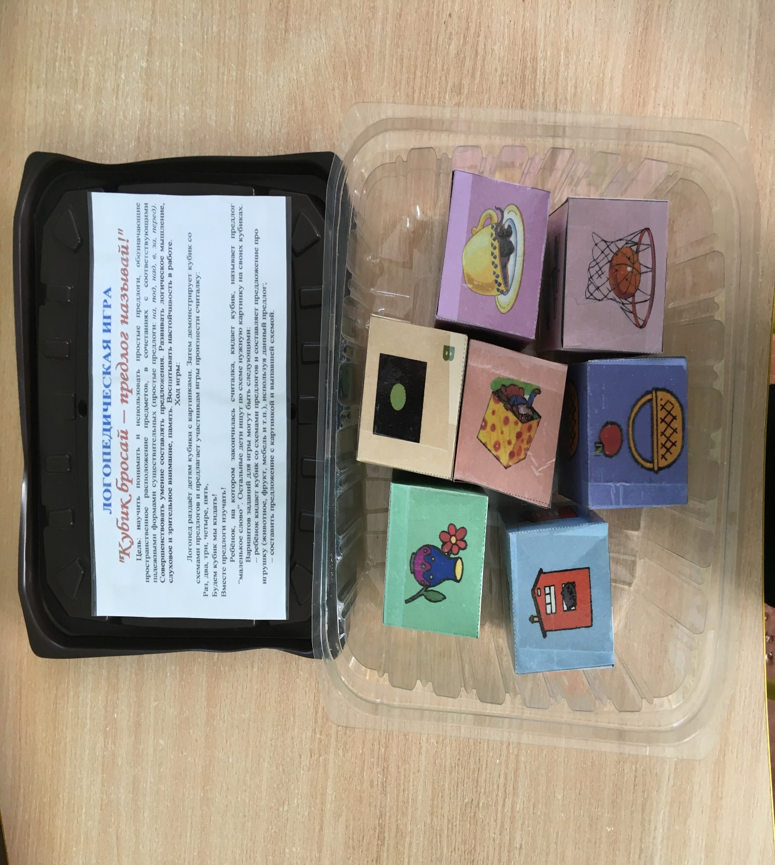
Игра «Подбери картинки»
Цель: уточнить пространственные отношения, выраженные предлогами в, на, за, перед, над, под, из, по, от, к, у (возле), между, через; упражнять детей в правильном употреблении предлогов; формировать умение составлять предложения с использованием предлогов.
Эту игру можно проводить с одним ребёнком и небольшой группой детей.
Оборудование: 6 больших карт с изображением сюжетных картинок; 36 маленьких карточек.
Логопед раздает детям большие карточки. Дети рассматривают нарисованные на них сюжеты. 36 маленьких карточек логопед перемешивает и кладет перед собой. Одну за одной показывая их детям, педагог спрашивает: Кому нужна эта карточка? Почему? Карточку берет тот ребенок, у которого на большой карте подходящий сюжет. Затем ребенок составляет предложение с опорой на сюжетную картинку и определяет, какой предлог «спрятался» на картинке.
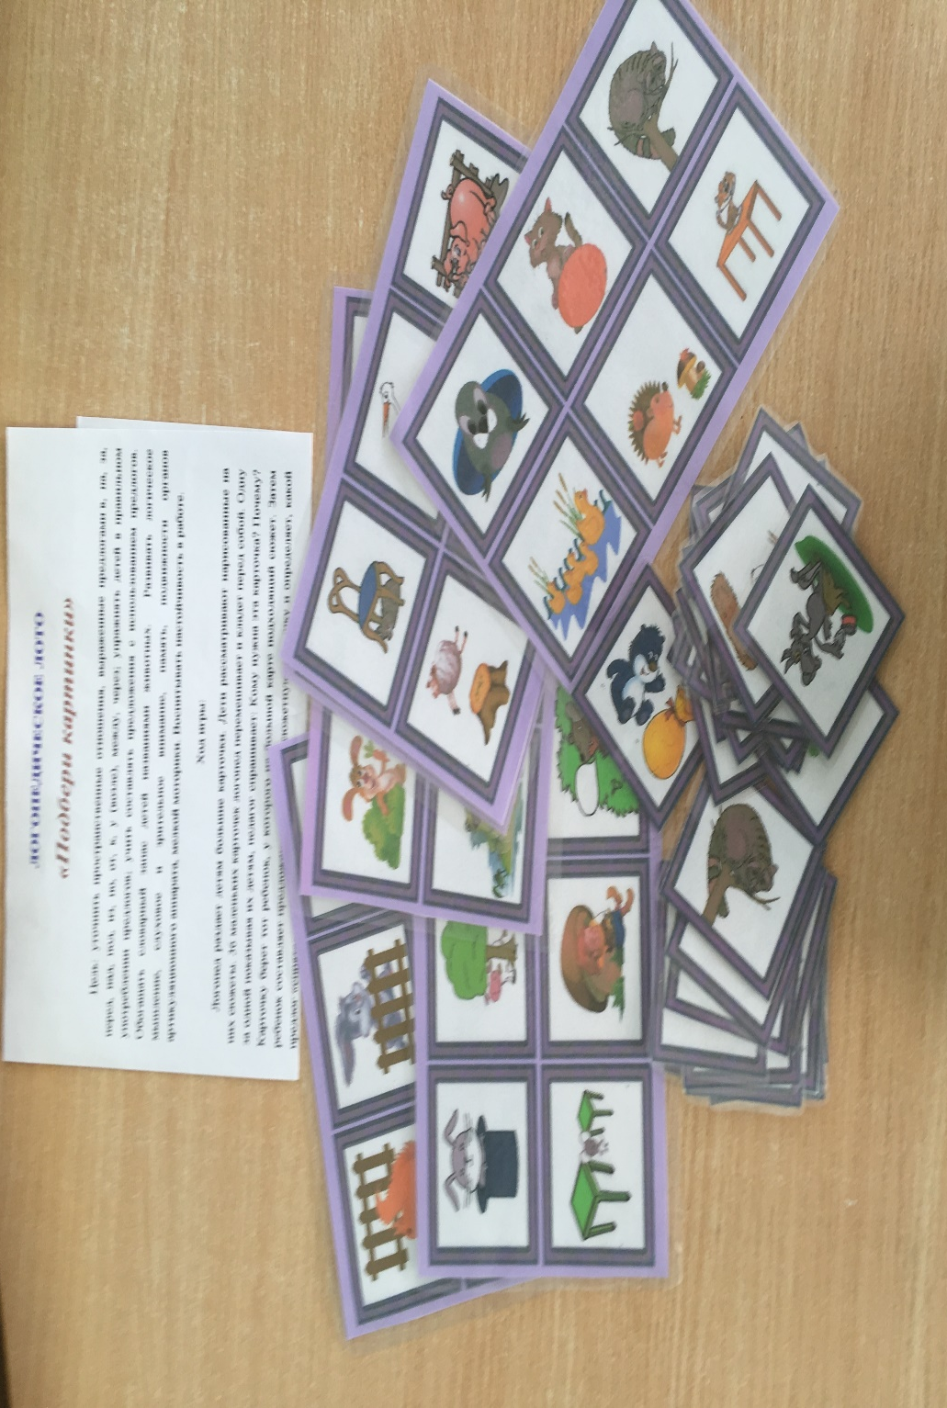

Игра «Подскажи словечко»
Цель: закрепление употребления и понимания предлогов.
Дети встают в круг. Логопед, бросая мяч, называет предмет и слово-помощник. Ребёнок, возвращая мяч, называет предложение. Например: Девочка, на… Девочка сидит на стуле.
Игра «С какого дерева листок – плод?»
Цель: формировать умение пользоваться в речи предлогами С, У
Оборудование: большие картинки с изображением деревьев и маленькие картинки с изображением плодов, листьев, семян.
Взрослый показывает детям листья деревьев и спрашивает, с какого дерева они сорваны. Ребёнок говорит: (С берёзы, с клёна…). Затем вместе ищут по листьям названное дерево по картинке.
Игра «Где находится предмет?»
Цель: Закреплять умение составлять словосочетание с предлогом.
Дети рассматривают картинки и рассказывают, где находится предмет на каждой из картинок.
Игра «Кто, где живёт?»
Цель: закрепление формы предложного падежа существительных с предлогом В
Оборудование: картинки с изображением животных и картинки с изображением жилья животных; бумажные домики.
Ребёнок получает картинки с изображением животных. Взрослый задаёт вопрос: «Кто, где живёт?» Ребёнок отвечает на вопрос. Правильность ответа подтверждается картинкой закрытой бумажным домиком.
Игра «Чудо поезд»
Цель: закрепление предложно-падежных конструкций, дифференциация предлогов.
Оборудование: макет поезда; вагончики на каждом из которых изображена схема предлога; сюжетные картинки.
Детям предлагается распределить картинки в соответствии со схемой предлога.
В 1-й поезд - картинки с предлогами за; перед.
Во 2-й поезд - картинки с предлогами над; под.
В 3-й поезд – картинки с предлогами к; от.
В 4-й поезд- картинки с предлогами в; на.

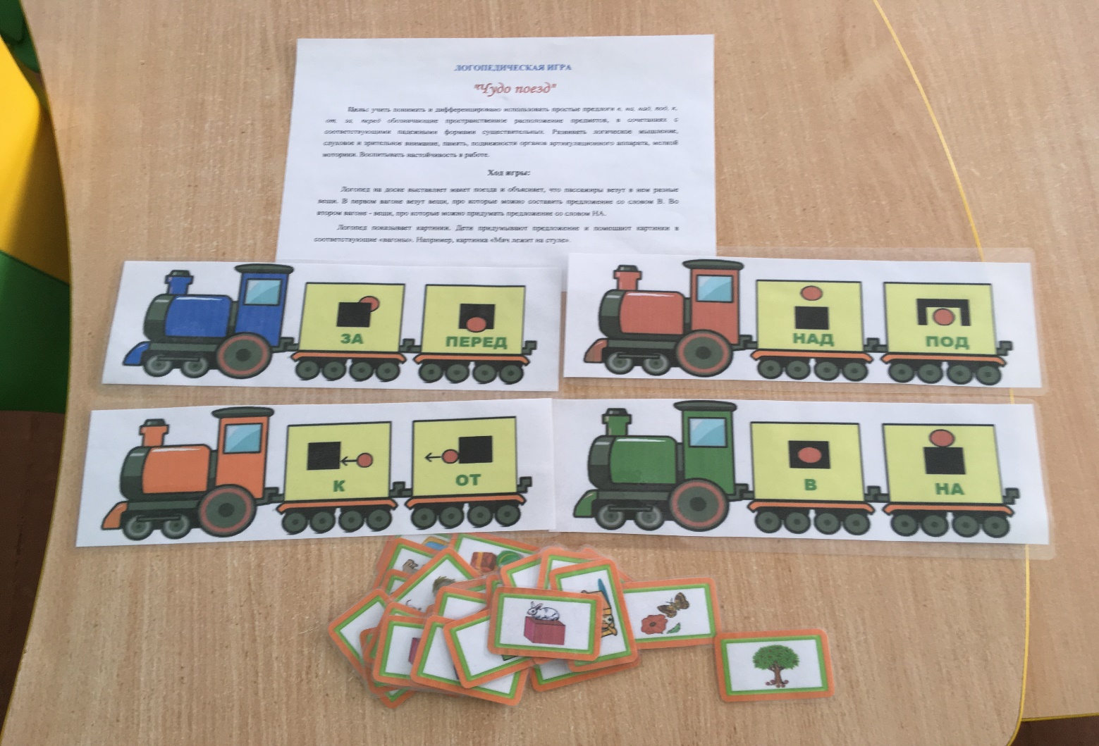

Игра «Что без чего?»
Цель: закрепление конструкции родительного падежа с предлогом без; учить целостному восприятию предмета.
Оборудование: картинки с изображением предметов с недостающими элементами.
Детям предлагается картинка с изображением предметов, которые надо починить. Задаётся вопрос: «Что без чего?» (Например: Стул без ножки).
Игра «Маленькие слова»
Цель: закреплять умение составлять предложение с опорой на предметные картинки и схему предлога. Уточнить, что предлоги служат для связи слов в предложении.
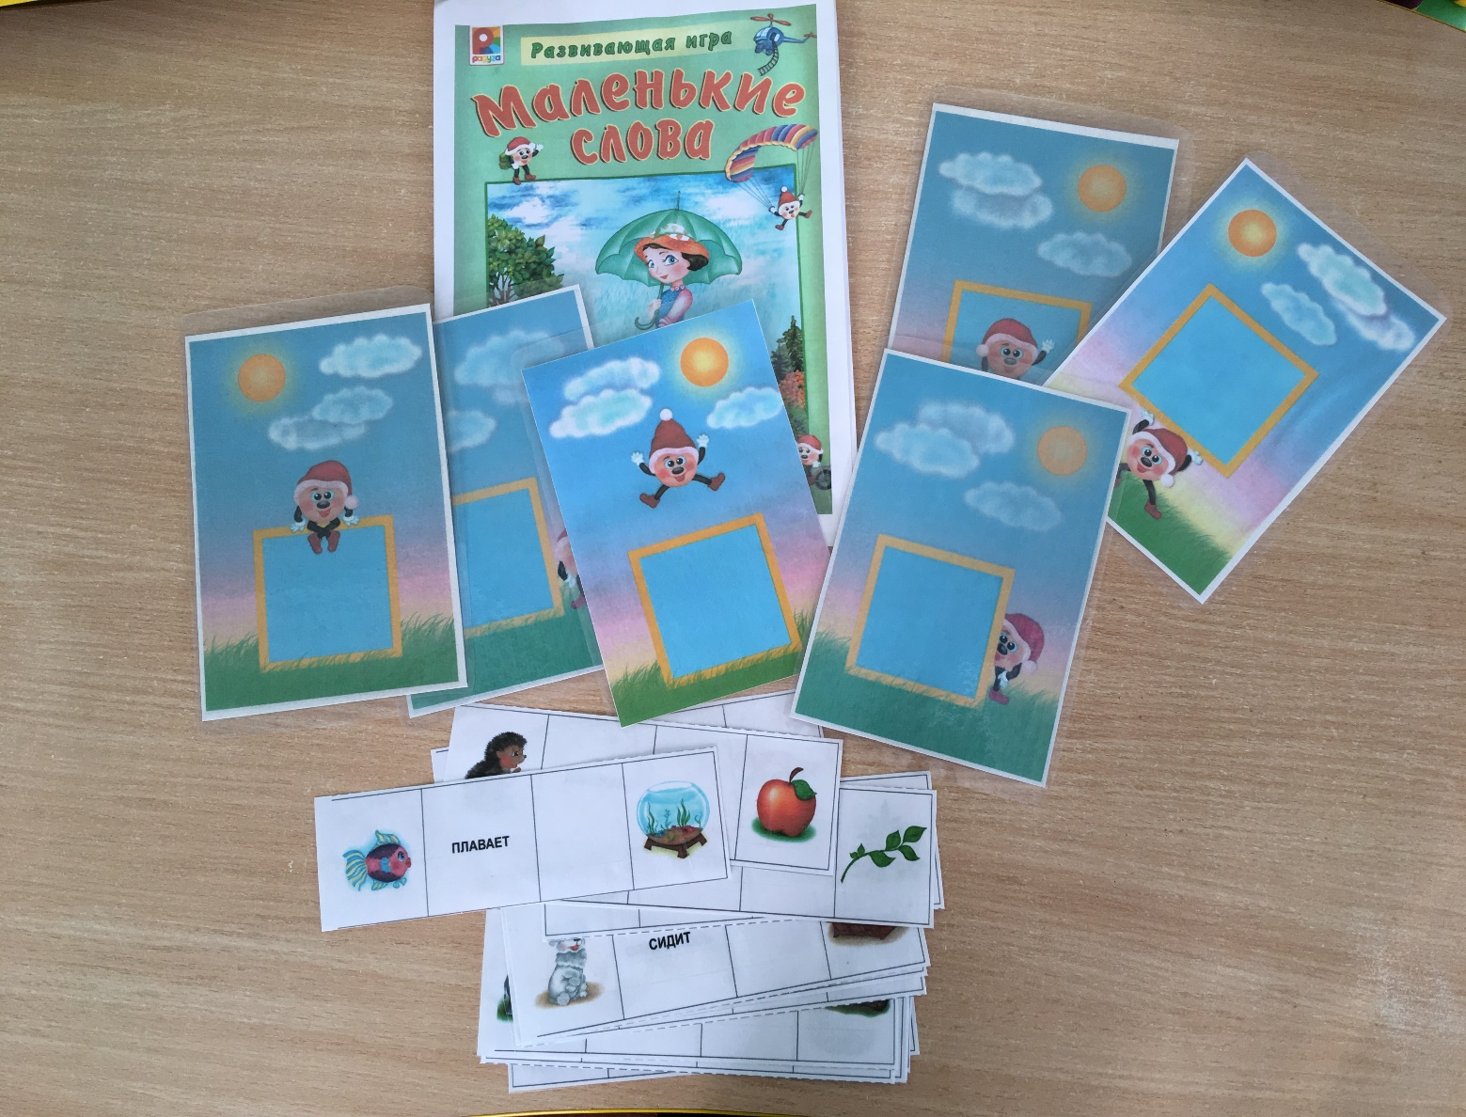

Осознанное употребление предложных конструкций помогает выработать у детей языковое чутье и явление переноса, уточнить пространственные представления, понимать сложные грамматические конструкции предложений, а значит, подготовить ребенка к обучению в школе. Именно это является основной целью всего комплекса коррекционных мер в системе работы учителя-логопеда.

Игра: «Маленькие помощники»
Цель: Формировать умение детей понимать и правильно употреблять в речи простые предлоги на, над, под, у, перед, в, между, за.
Оборудование: картинки пазлы.
Все карточки (правосторонние) перемешивают и кладут в центре стола лицевой стороной вниз. Карточки левосторонние игроки делят между собой поровну. Ведущий поднимает правостороннюю карточку и называет предлог. Ребёнок, у которого есть соответственная карточка, поднимает ее, составляет пазл и заканчивает предложение.
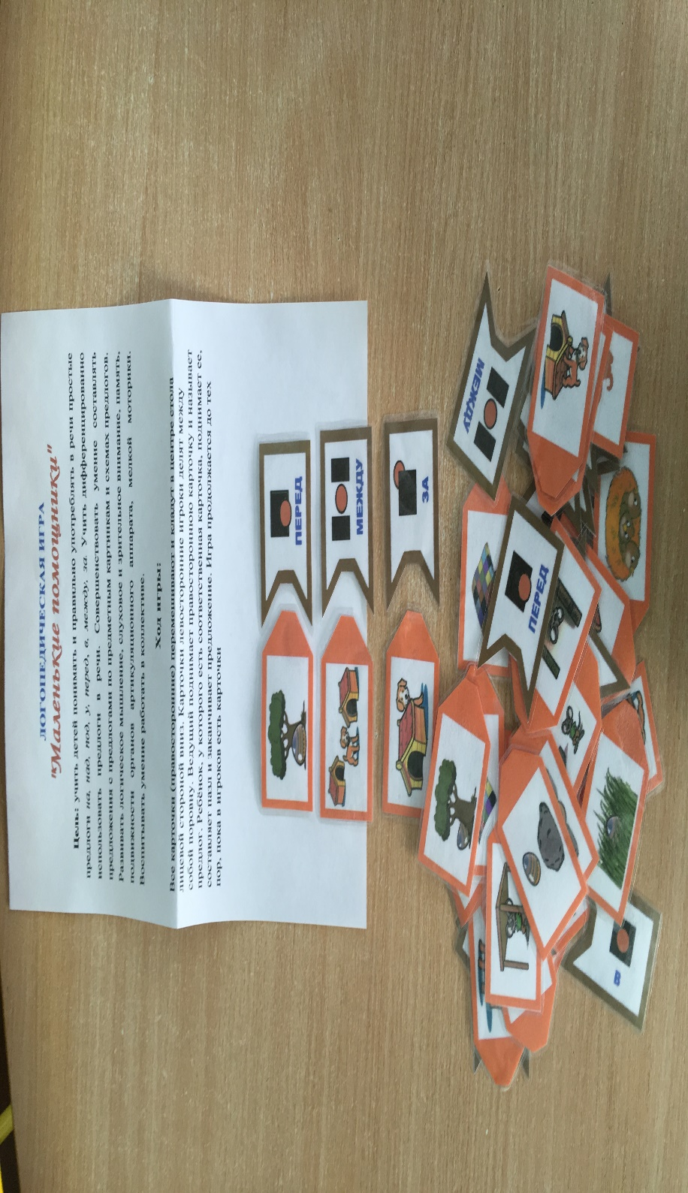

Игра «Учим предлоги»
Цель: закреплять умение понимать и использовать простые (на, по, под, над, к, у, от, из, в, между, за, через, перед) и сложные (из-под, из-за) предлоги, обозначающие пространственное расположение предметов, в сочетаниях с соответствующими падежными формами существительных.
Оборудование: 8 больших карточек с изображением сюжетных картинок, 8 больших карточек с изображением схем предлогов, 32 маленькие карточки с сюжетными картинками, 32 маленькие карточки с изображением схем предлогов.
Эту игру можно проводить с одним ребенком и с группой детей (2-8 человек)
Вариант 1
Логопед раздает детям карточки. Дети рассматривают нарисованные на них сюжеты. 32 маленькие карточки с изображением схем предлогов логопед перемешивает и кладет перед собой. Одну за одной показывая их детям, педагог спрашивает: Кому нужна эта карточка? Почему? Карточку берет тот ребенок, у которого на большой карте подходящий сюжет.
Вариант 2
Логопед раздает детям карточки. Дети рассматривают нарисованные на них схемы. 32 маленькие карточки с изображением сюжета педагог перемешивает и кладет перед собой. Одну за одной показывая их детям, логопед спрашивает: Кому нужна эта карточка? Почему? Карточку берет тот ребенок, у которого на большой карте подходящая схема предлога.
Вариант 3
Логопед раздает детям по две карты (одна с изображением сюжетов, другая со схемами). 32 маленькие карточки ведущий перемешивает и кладет перед собой. Одну за одной показывая их детям, ведущий спрашивает: Кому нужна эта карточка? Почему? Карточку берет тот ребенок, у которого на большой карте подходящее изображение или схема.

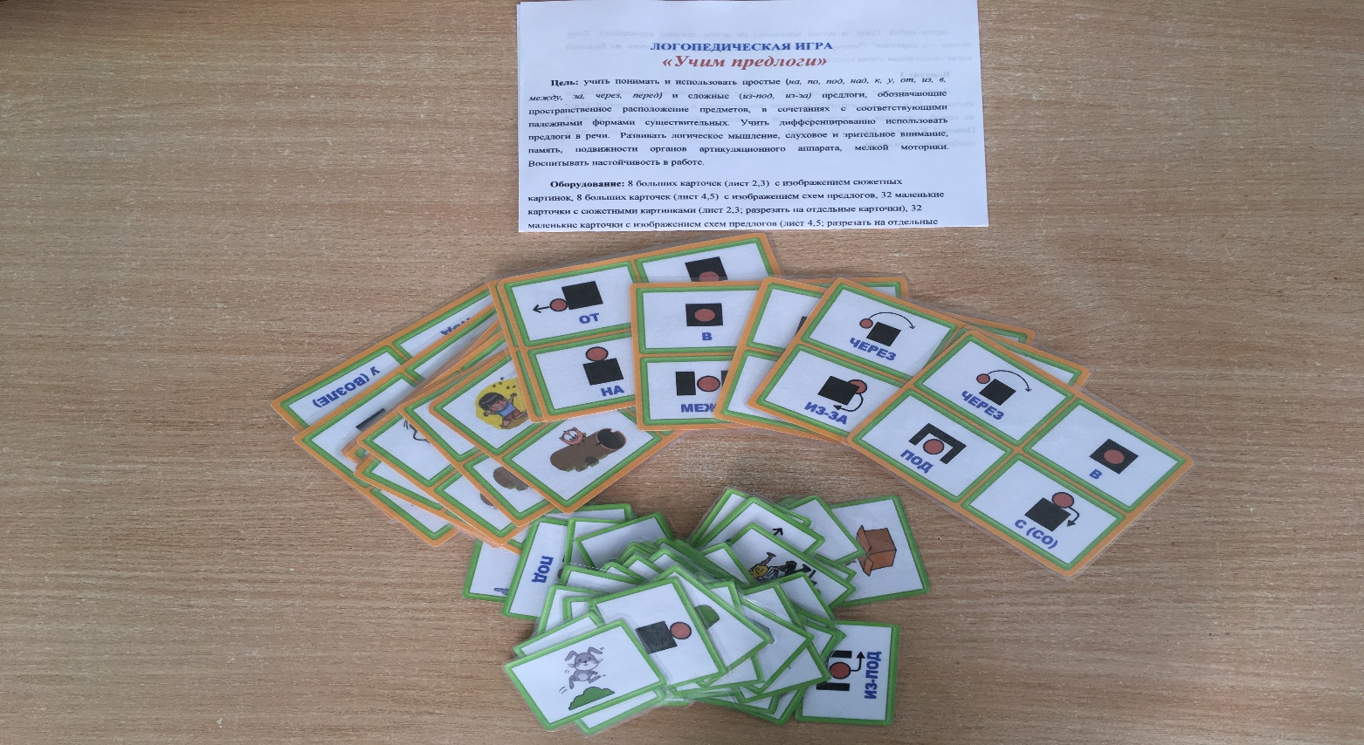

Игра «Ромашки»
Цель: формировать умение понимать пространственное значение предлогов в, на, под, над, за, перед; дифференцировать предлоги в-на, над-под, за-перед.
Перед ребёнком или группой детей выкладывают лепестки ромашек. Логопед показывает две серединки цветков, произносит предлоги или предлагает детям назвать их (использует графическое изображение). Затем логопед предлагает составить две ромашки. Дети по очереди берут лепестки, рассматривают картинки, кладут к определенной серединке цветка.
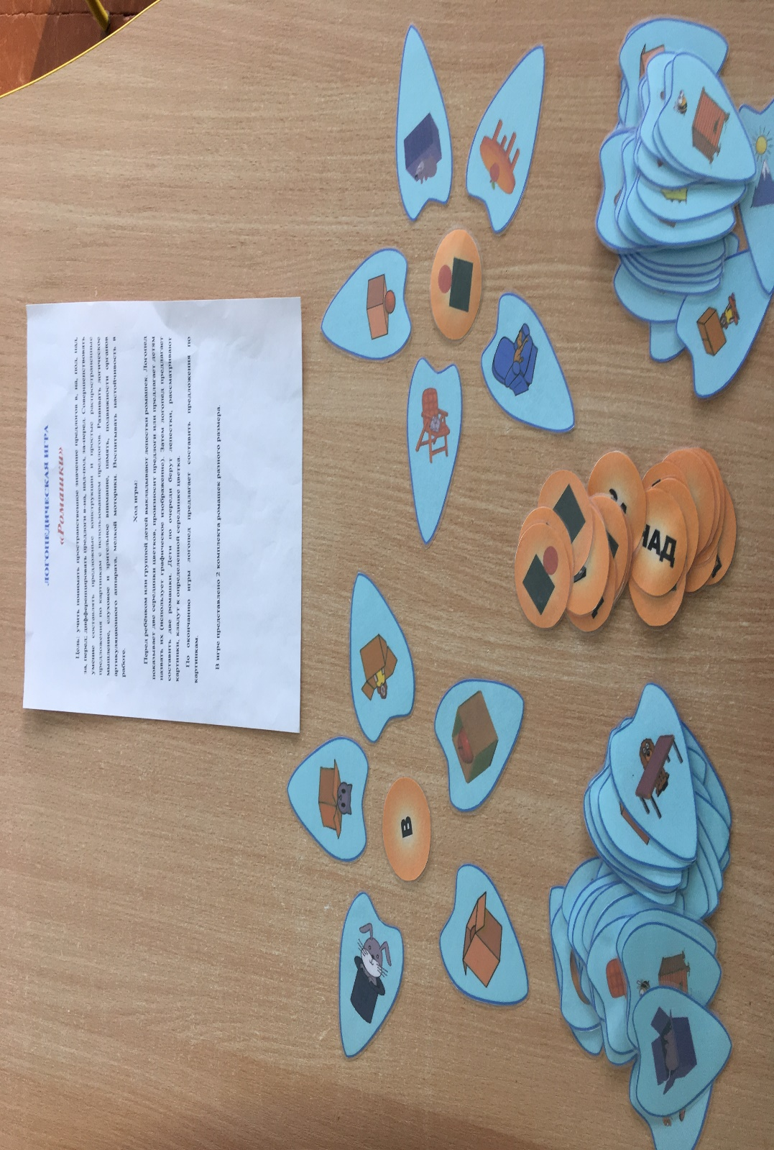
Игра «Бабушкины пирожки»
Цель: формировать и развивать навыки образования относительных прилагательных от существительных, согласования прилагательных из существительным мужского рода. Учить употреблять предлог с (со).
Логопед раздаёт детям пироги и предлагает определить, какая начинка в них. Затем логопед спрашивает: «С чем твой пирожок?»
Дети внимательно рассматривают картинку, называют сначала изображенный фрукт или ягоду, а далее проговаривают, как называется начинка из изображенной ягоды (фрукта).
Пример. Бабушка испекла пирожок с малиной. Бабушка испекла пирожок с малиновой начинкой.
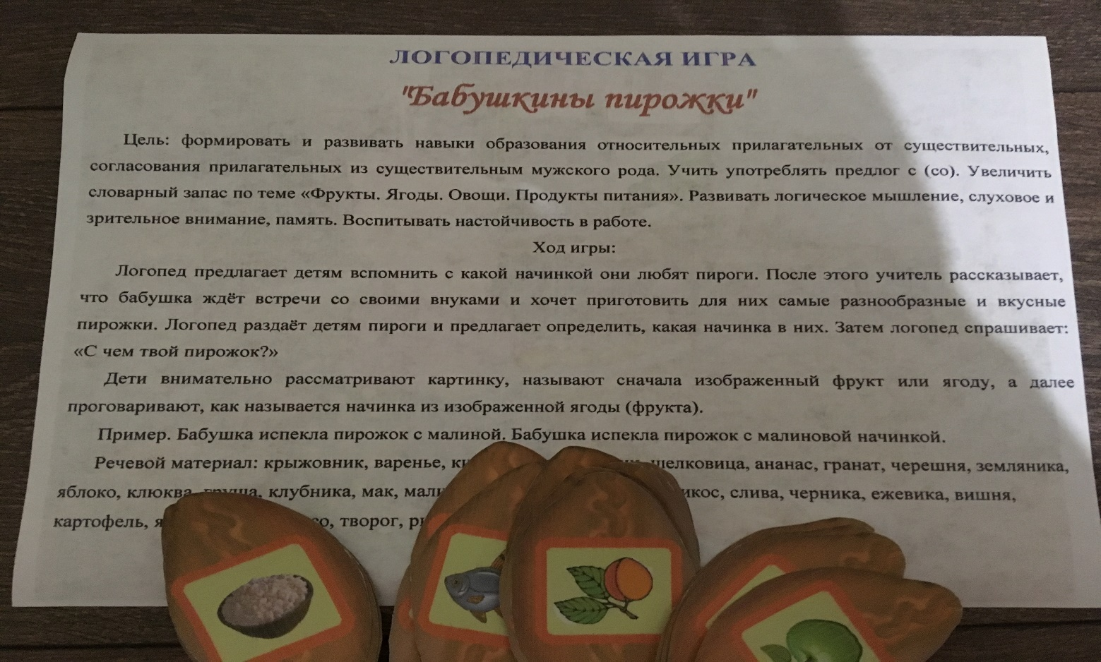

Игра "Эти маленькие, но важные слова"
Цель: формировать представление о предлоге, как отдельном слове. Учить понимать пространственное значение предлогов в, из, у, на, под, за, из, над. Закрепить правильное произношение звуков [с], [з], [с'] в предложениях. (Часть 1).
Учить понимать пространственное значение предлогов до, от, к, с (со), по, из-под, из-за, через, между, сквозь и дифференцировать их между собой. Закрепить правильное произношение звука [ш] в предложениях. (Часть 2).
Учить понимать пространственное значение предлогов перед, вокруг, у, около, возле, об, о (обо), для, без и дифференцировать их между собой. Закрепить правильное произношение звуков [л], [р] в предложениях. (Часть 3).
Вариант 1.Перед ребёнком или группой детей выкладывают голубые, жёлтые и зелёные карточки-пазлы (в зависимости от количества играющих и уровня подготовленности). Логопед показывает розовую карточку с предлогом и говорит предложение, например: "Саня едет на санках." Дети должны определить, в кого есть соответственные картинки и глагол, чтобы построить данное предложение. Затем берут карточку с предлогом, выкладывают предложение.
Логопед уточняет количество слов в предложении и обращает внимание детей на предлог как отдельное слово.
Вариант 2.
Логопед предлагает детям самостоятельно придумать предложения с карточками.
Если при составлении предложений встречается карточка с изображением детей, ученикам нужно предложить дать имя со звуком, который закрепляется.
Вариант 3.
Логопед подбирает определенные карточки-пазлы и выкладывает предложение. При этом педагог заменяет одно или несколько слов пазлом со знаком «?». Это может быть предлог, существительное или глагол (на выбор учителя).

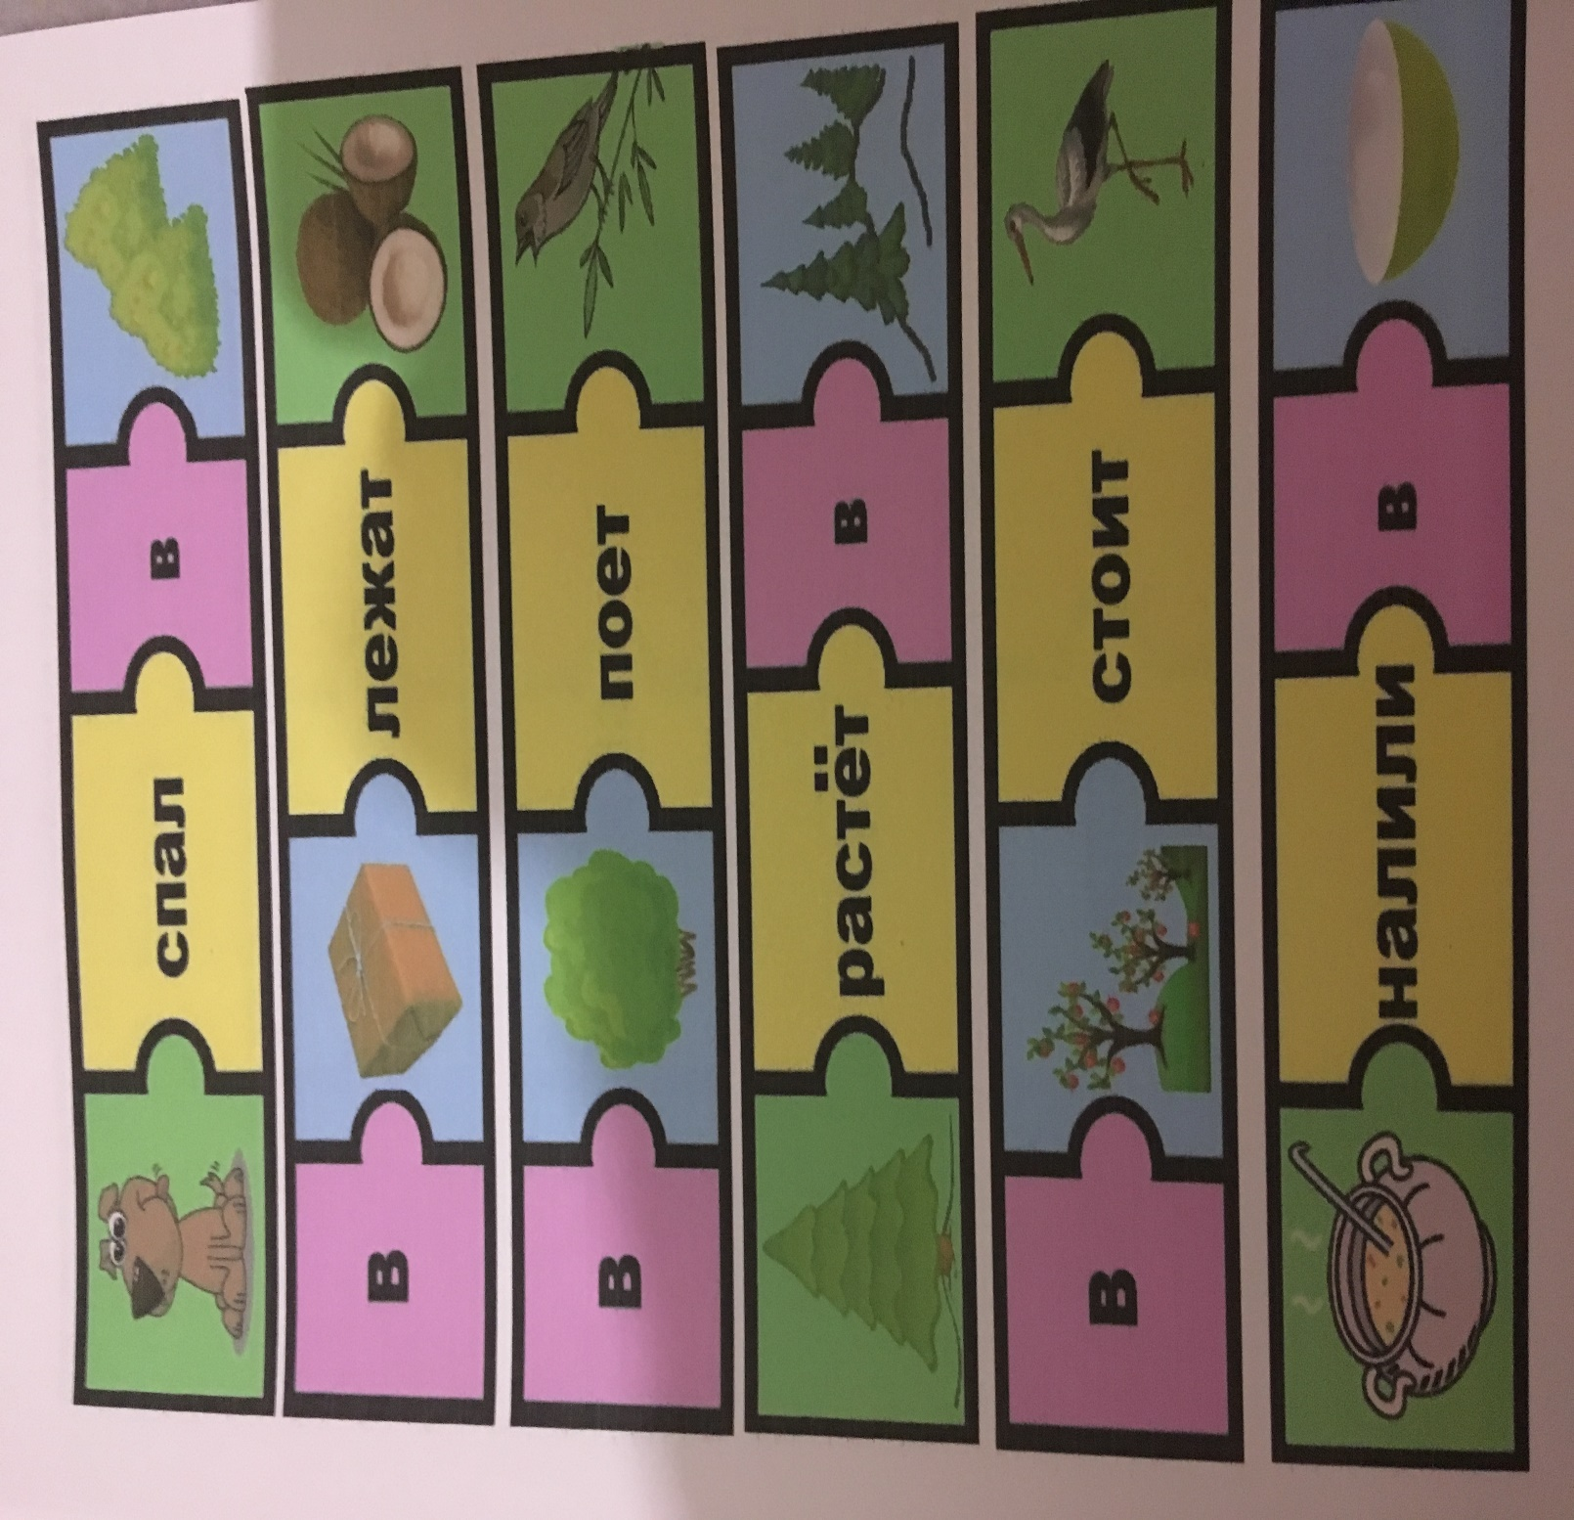

Так же в своей работе использую:
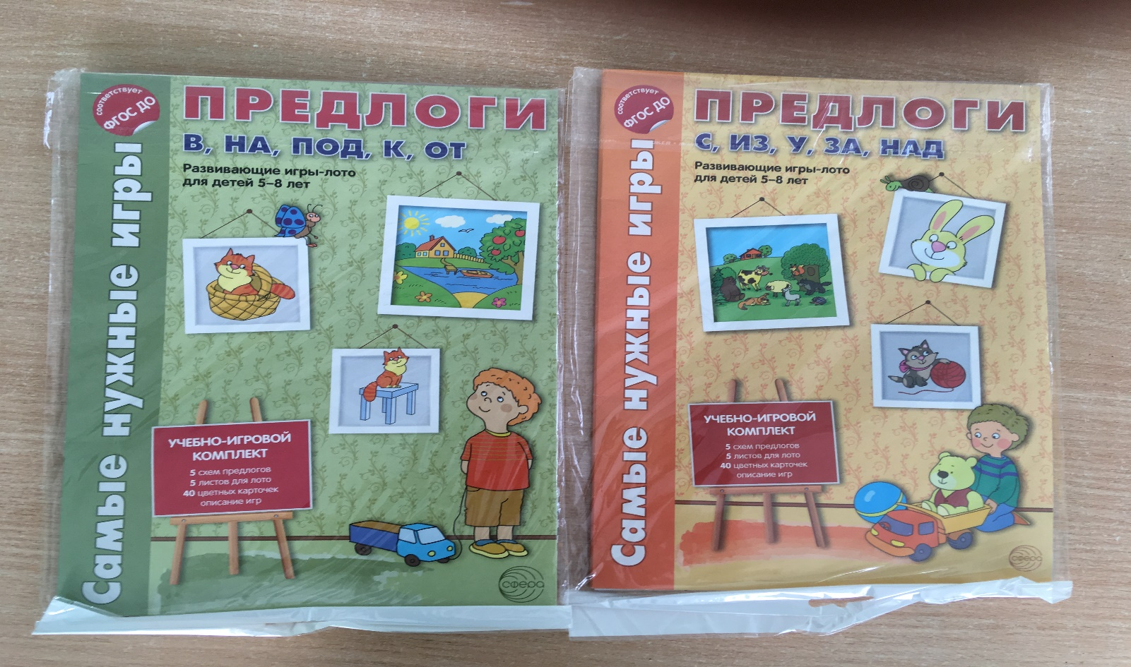

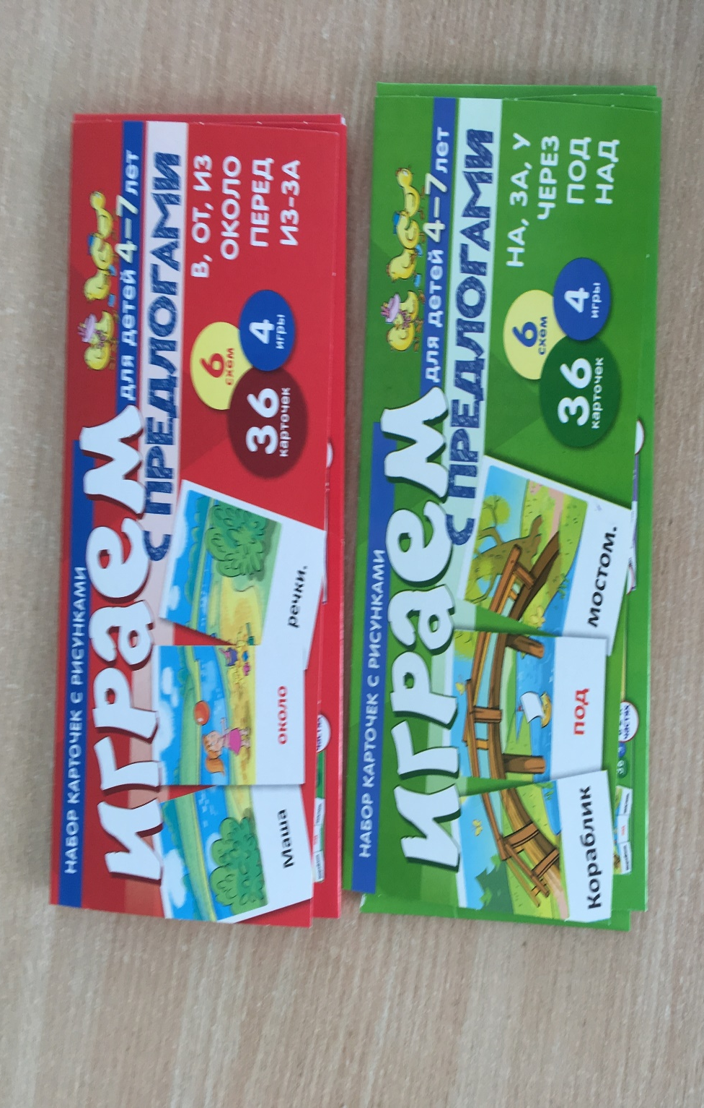

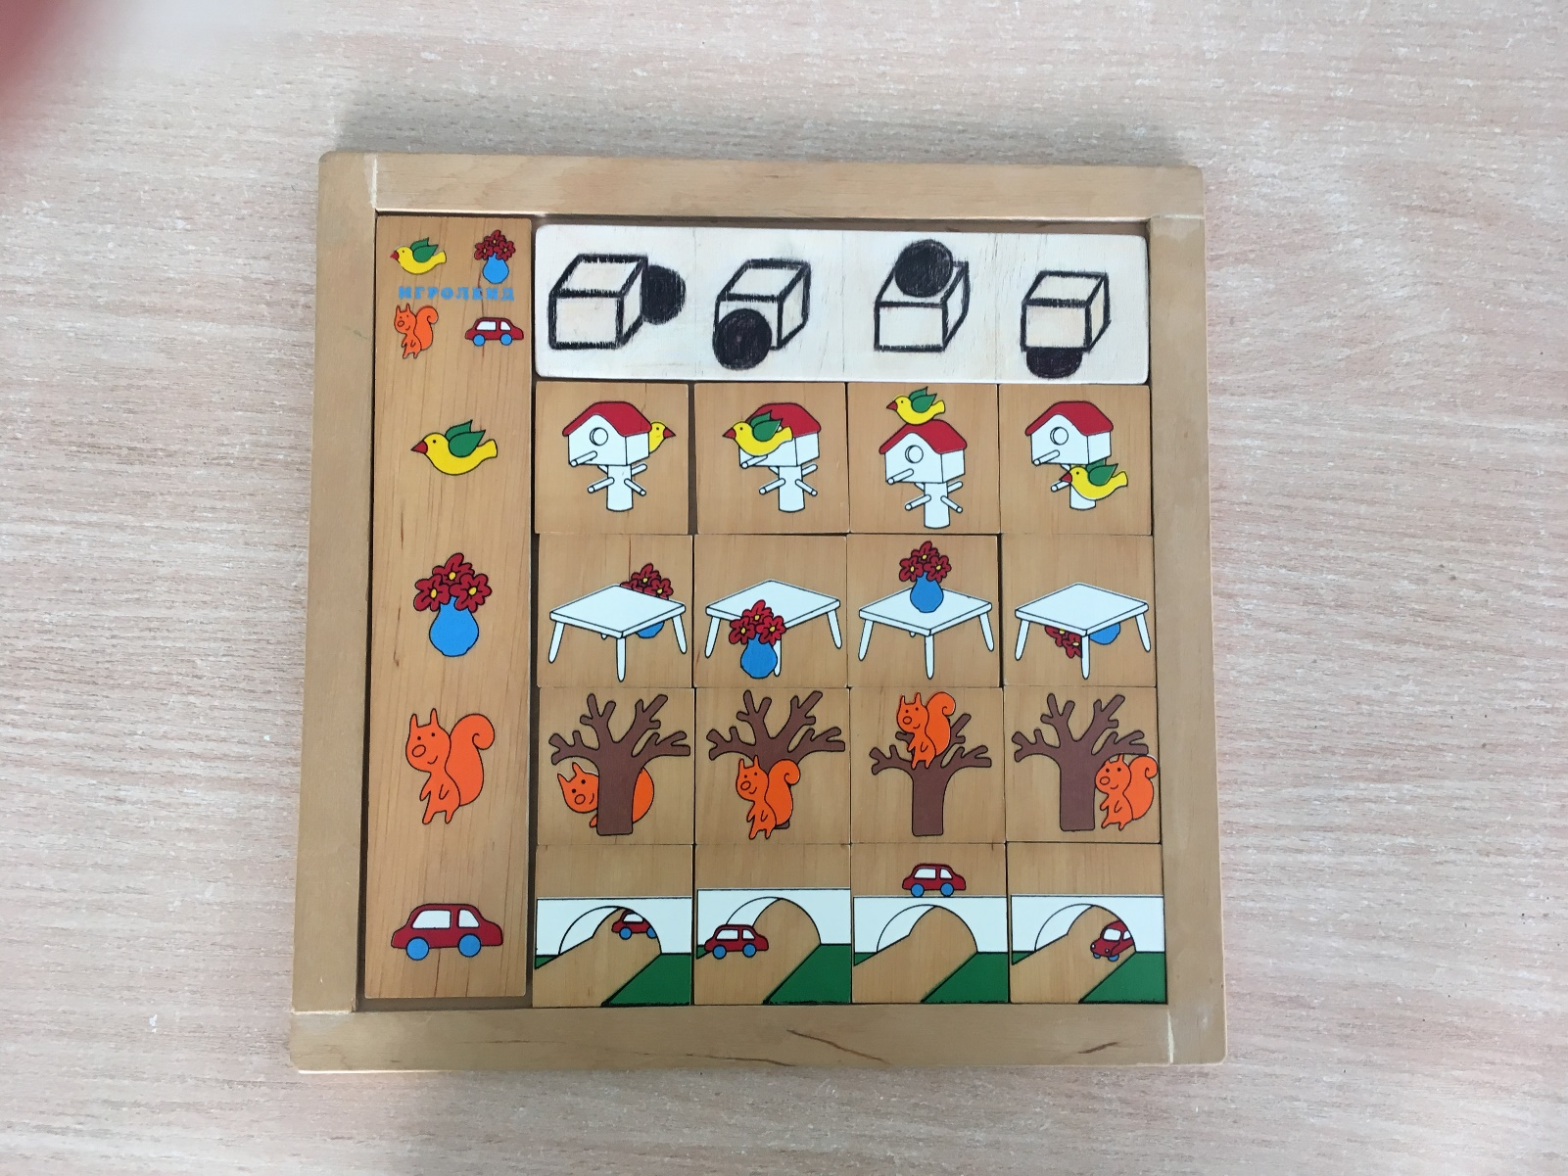

Заключение
Хочется отметить, что в моей работе решение учебных и коррекционных задач с встраивается в систему общей коррекционной работы в соответствии с индивидуальными возможностями и коррекционно-образовательными потребностями ребенка.
Применение на логопедических занятиях этого принципа позволяет
оптимизировать педагогический процесс, индивидуализировать обучение
детей с речевыми рушениями, а также способствует положительному состоянию детей в процессе занятий и значительно повышает эффективность работы учителя-дефектолога.

Литература:
1.Диагностика нарушений речи у детей и организация логопедической
работы в условиях дошкольного образовательного учреждения: Сб.
методических рекомендаций. /Сост. РГПУ им. Герцена. - СПб,2000.
2. Жукова Н.С., Мастюкова Е.М., Филичева Т.Б. Преодоление общего
недоразвития речи у дошкольников. - М., 1990.
3. Лалаева Р.И., Серебрякова Н.В. Коррекция общего недоразвития речи у
дошкольников (формирование лексики и грамматического строя) - Спб, 1999.
4. Лопатина Л.В., Серебрякова Н.В. Преодоление речевых нарушений у
дошкольников. - Спб, 2001.
5.Яцель О.С. Учимся правильно употреблять предлоги в речи: конспекты
занятий по обучению детей с ОНР в старшей и подготовительной группах-
М.:Издательство Гном и Д»,2011
6. .Митропольская О.Н. Правильно называем предлоги.-М., Творческий центр
Сфера,2011
7. Лопатина Л.В., Серебрякова Н.В. Преодоление речевых нарушений у
дошкольников. - Спб, 2001.
8. Игры и упражнения для отработки падежных окончаний существительных. - Дошкольная педагогика. № 1, 2006.
9. Развитие речи детей дошкольного возраста / Под ред. Ф.А.Сохина. — М., 1976.
10. Ткаченко Т.А. Если дошкольник плохо говорит / Т.А. Ткаченко СП6., 1997

